**Сушко Каэтан Самуэлев (Suszko Kaetan)**

15 августа 1812 г – крещение (НИАБ 136-13-894, лист 85, №42/1812-р (ориг)).

**НИАБ 136-13-894:** Лист 85. **Метрическая запись №42/1812-р (ориг).**

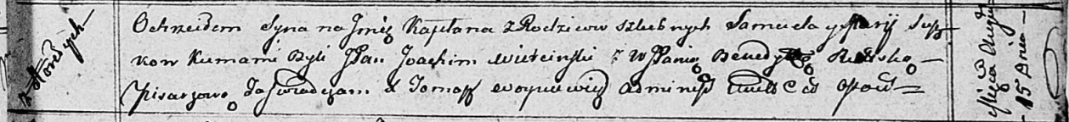

Осовская Покровская церковь. 15 августа 1812 года. Метрическая запись о крещении.

Suszko Kaetan – сын родителей с деревни Горелое.

Suszko Samuel – отец.

Suszkowa Marija – мать.

Wietcinski Joahim, JP – кум, шляхтич.

B...ska Benedykta, JP – кума,шляхтянка.

Woyniewicz Tomasz – ксёндз.